Kwantitatieve bepaling van salicylzuur (colorimetrisch)

Een oplossing van salicylzuur is kleurloos. Salicylzuur reageert met Fe³⁺- oplossing, waarbij een paars complex ontstaat. Met een overmaat Fe³⁺ is de extinctie van dit complex bij 515nm evenredig met de salicylzuur-concentratie.

Veiligheid en milieu
De gebruikte oplossingen kunnen vanwege de lage concentraties door de gootsteen worden weggespoeld.

Oplossingen (staan voor je klaar)
- Salicylzuur standaardoplossing 1,00 mM (mmol/L)
- IJzer(III)chloride-oplossing 0,02 M
- Te onderzoeken monster-oplossing (bevat maximaal 1,00 mM)

Werkwijze
- Zet de colorimeter aan zodat deze kan opwarmen.
- Pipetteer in een aantal genummerde reageerbuizen de hoeveelheden salicylzuur- standaardoplossing, de onbekende salicylzuur oplossing, demiwater en de Fe³⁺-oplossing volgens de tabel.
- Meng de inhoud van de buizen door ze af te sluiten en enkele keren ondersteboven te keren.
- Doe van elk van de 7 oplossingen ongeveer 2 mL in een cuvet.

Buis nr. | 0 | 1 | 2 | 3 | 4 | 5 | 6
Salicylzuur standaard (mL) | 0 | 1,0 | 2,0 | 3,0 | 4,0 | 5,0 | 0
Salicylzuur monster (mL) | 0 | 0 | 0 | 0 | 0 | 0 | 5,0
Demiwater (mL) | 9,0 | 8,0 | 7,0 | 6,0 | 5,0 | 4,0 | 4,0
Fe³⁺ opl. (mL) | 1,0 | 1,0 | 1,0 | 1,0 | 1,0 | 1,0 | 1,0
[Salicylzuur] (mmol/L) | 0,000
Extinctie E@515nm | 0,000

Monsteroplossing
Om de monsteroplossing nauwkeurig te kunnen meten mag de concentratie salicylzuur niet groter zijn dan 1,00 mmol/L. Is buis 6 donkerder gekleurd dan buis 5, dan moet de monsteroplossing worden verdund, bijvoorbeeld 1,0 mL monsteroplossing en 8,0 mL water in buis 6.

Meten met de colorimeter
- Plaats het cuvet met de blanco oplossing (cuvet 0) in de colorimeter.
- Druk op de “BLANCO”-toets en wacht tot de blanco is ingesteld (T=100,0% E=0,000).
- Plaats cuvet 1 in de colorimeter en druk op de GOLFLENGTE-toets.
- De colorimeter zoekt de golflengte met de hoogste extinctie, in dit geval 515nm.
- Noteer de extinctie van buis 1 in de tabel.
- Plaats cuvetten 2 t/m 6 één voor één in de colorimeter, meet van elke oplossing de extinctie E en noteer de extinctie in de tabel.

Uitwerking
- Bereken de concentratie salicylzuur in de buizen 1 t/m 5.
- Maak een diagram (ijklijn) van de extinctie E (y-as) tegen de concentratie salicylzuur.
- Zoek de concentratie salicylzuur in buis 6 op in de ijklijn.
- Berken de concentratie salicylzuur in het onderzochte monster.

Handleiding voor docent en toa

Deze proef geeft een mooie rechte ijklijn (R² = 0,9998 zie verderop).

Colorimeter
Dit voorschrift is geschreven voor de WESP colorimeter (zie: https://nano2.nl/n2/INFO/0590.html )
De WESP zoekt zelf de golflengte met de hoogste extinctie. Het voorschrift kan gemakkelijk worden aangepast voor een andere colorimeter. Vooraf moet dan de juiste golflengte voor die colorimeter worden bepaald en de juiste handelingen voor het instellen van de golflengte in het voorschrift worden verwerkt.

Oplossingen
Volgens het voorschrift staan de oplossingen klaar voor de leerling.
Je kan er ook voor kiezen om de leerlingen zelf de oplossingen te laten bereiden. Hier moet dan wel voldoende tijd voor worden ingepland.
Eerst wordt een salicylzuuroplossing van 10mM (milli-Molair) gemaakt omdat er anders erg weinig (en dus onnauwkeurig) moet worden afgewogen. Deze oplossing wordt vervolgens 10x verdund.

Salicylzuur oplossing 10,0 mM
Molmassa salicylzuur: 138,12 g/mol.
Salicylzuur lost slecht op in water!
Weeg 0,3453 g salicylzuur (=2,500 mmol) nauwkeurig af.
Los dit op in 25 mL ethanol.
Breng de oplossing over in een maatkolf van 250 mL en vul aan met demiwater.

Salicylzuur standaardoplossing 1,00 mM
Pipetteer 10,0 mL van bovenstaande oplossing in een maatkolf van 100,0 mL en vul aan met demiwater.

Fe³⁺ - oplossing 0,02 M in 0,01 M HCl
Molmassa FeCl₃.6H₂O: 270,30 g/mol.
Weeg 1,35 g FeCl₃.6H₂O af.
Los dit op in 25 mL HCl 0,1M.
Breng de oplossing over in een maatkolf van 250 mL en vul aan met demiwater.

Acetylsalicylzuur
De kleuringsreactie werkt niet met acetylsalicylzuur (Aspirine) maar met natronloog kan acetylsalicylzuur worden omgezet in salicylzuur. Uit 1 mol acetylsalicylzuur ontstaat dan 1 mol salicylzuur. Acetylsalicylzuur lost ook slecht op in water.
Molmassa acetylsalicylzuur: 180,16 g/mol

Aspirinetabletten
Het acetylsalicylzuur van oude aspirinetabletten kan onder invloed van de luchtvochtigheid gedeeltelijk zijn omgezet in salicylzuur en azijnzuur. Het acetylsalicylzuur gehalte van deze tabletten kan niet worden gemeten omdat met deze bepaling alleen de totale hoeveelheid salicylzuur na hydrolyse kan worden bepaald. Dit is een maat voor de hoeveelheid acetylsalicylzuur zoals het vóór de veroudering aanwezig was.

Fe³⁺ bepaling
Deze kleuringsreactie kan ook worden gebruikt als alternatief voor de thiocyanaat-reactie om Fe³⁺ te bepalen met een overmaat salicylzuur.

Uitgeprobeerd
Frans Killian, 3 november 2025

Gebruikt salicylzuur: Interchema I-A6.112.15A, 250g.

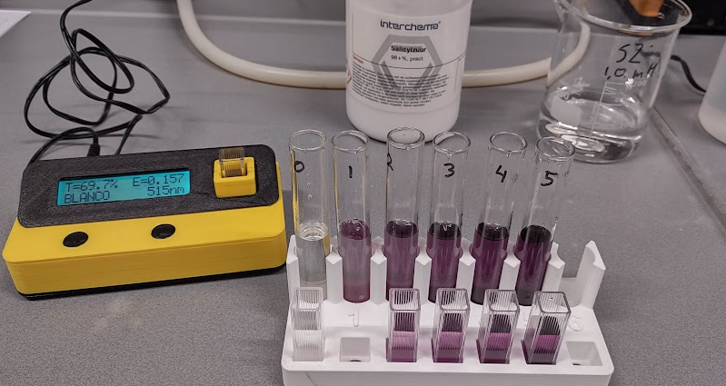

Buis nr. | 0 | 1 | 2 | 3 | 4 | 5 | 6
Salicylzuur standaard (mL) | 0 | 1,0 | 2,0 | 3,0 | 4,0 | 5,0 | 0
Salicylzuur monster (mL) | 0 | 0 | 0 | 0 | 0 | 0 | 5,0
Demiwater (mL) | 9,0 | 8,0 | 7,0 | 6,0 | 5,0 | 4,0 | 4,0
Fe³⁺ opl. (mL) | 1,0 | 1,0 | 1,0 | 1,0 | 1,0 | 1,0 | 1,0
[Salicylzuur] (mmol/L) | 0,000 | 0,100 | 0,200 | 0,300 | 0,400 | 0,500
Extinctie E@515nm | 0,000 | 0,157 | 0,316 | 0,481 | 0,638 | 0.810

